|  |  |  |  |  |  |  |
| --- | --- | --- | --- | --- | --- | --- |
| **研发生产中心** | **文档编号** |  | **版本** | A1 | **密级** | 商密A |
| **项目名称** | **EI子系统REVIEW文档** | | | | |
| **项目来源** |  | | | | |

**EI子系统REVIEW文档**

**设计说明书**

(内部资料 请勿外传)

|  |  |  |  |
| --- | --- | --- | --- |
| **编 写：** | 黄 聊 | **日 期：** |  |
| **检 查：** |  | **日 期：** |  |
| **审 核：** |  | **日 期：** |  |
| **批 准：** |  | **日 期：** |  |

**深圳市计算科学院**

**版权所有 不得复制**

**文档变更记录**

|  |  |  |  |  |  |
| --- | --- | --- | --- | --- | --- |
| **序号** | **变更（+/-）说明** | **作者** | **版本号** | **日期** | **批准** |
| 1 |  |  |  |  |  |
| 2 |  |  |  |  |  |
|  |  |  |  |  |  |
|  |  |  |  |  |  |
|  |  |  |  |  |  |
|  |  |  |  |  |  |
|  |  |  |  |  |  |
|  |  |  |  |  |  |

目 录

1. 引言

1.1 背景

1.2 编写目的和范围

1.3 术语表

1.4 参考资料

2. 设计概述

2.1 任务和目标

2.1.1 需求概述

2.1.2 运行环境概述

2.1.3 条件与限制

2.1.4 详细设计方法和工具

3. 系统详细需求分析

3.1 详细需求分析

3.1.1 详细功能需求分析

3.1.2 详细性能需求分析

3.1.3 详细资源需求分析

3.1.4 详细接口需求分析

3.1.5 详细系统运行环境及限制条件分析

4. 总体方案

4.1 特性总体流程

4.1.1 特性组成、逻辑结构及层次

5. 特性功能设计

5.1 xxx管理

6. 接口设计

6.1 接口说明

6.1.1 调用方式

7. 数据库设计

8. 系统安全保密设计

8.1 说明

8.2 设计

8.2.1 数据传输部分

8.2.2 IP过滤分部

8.2.3 身份验证部分

9. 系统性能设计

10. 系统出错处理

11. 可靠性设计

# 引言

## 背景

对EI子系统进行代码质量加固，查看EI中主要接口的参数、时序图和类图。

## 编写目的和范围

本特性说明书编写的目的是说明特性的设计考虑，包括程序描述、输入/输出、算法和流程逻辑等，为软件编程和系统维护提供基础。本说明书的预期读者为系统设计人员、软件开发人员、软件测试人员和项目评审人员。

## 术语表

定义系统或产品中涉及的重要术语，为读者在阅读文档时提供必要的参考信息。

|  |  |  |
| --- | --- | --- |
| **序号** | **术语或缩略语** | **说明性定义** |
| 1 |  |  |
| 2 |  |  |
|  |  |  |

## 参考资料

列出有关资料的名称、作者、文件编号或版本等。参考资料包括：

a．需求说明书、架构设计说明书等；

b．本项目的其他已发表的文件；

c．引用文件、资料、软件开发标准等。

|  |  |  |  |
| --- | --- | --- | --- |
| 资料名称 | 作者 | 文件编号、版本 | 资料存放地点 |
| *SEIOIS系统架构说明书* | *PoD研究室* |  |  |

# 设计概述

## 任务和目标

查看EI子系统中主要接口的逻辑，含时序图，类图。

### 需求概述

为加固提升EI子系统代码质量，对EI子系统的主要接口完成代码REVIEW。

### 运行环境概述

xxx

### 条件与限制

//性能/功能/可靠性等约束

### 详细设计方法和工具

# 系统详细需求分析

xxx

## 详细需求分析

### 详细功能需求分析

xxx

### 详细性能需求分析

xxx。

### 详细资源需求分析

xxx

### 详细接口需求分析

参考架构设计文档

### 详细系统运行环境及限制条件分析

暂无

# 总体方案

着重解决系统总体结构确认及界面划分问题。

## 特性总体流程

### 特性组成、逻辑结构及层次

XXX

# 特性功能设计

XXX

# 接口设计

## 创建标准属性维度接口

|  |  |  |
| --- | --- | --- |
| **接口** | POST /api/v1/ei/dimension/create | |
| **入参** | **字段** | **描述** |
|  | attributeIds (Array[string]): | 属性列表 |
|  | dimensionName (string): | 维度名称 |
|  | identifications (Array[string], optional): | 识别标识属性 |
| **返回** | **字段** | **描述** |
|  | dimensionId (string): | 维度id |

### 接口时序图

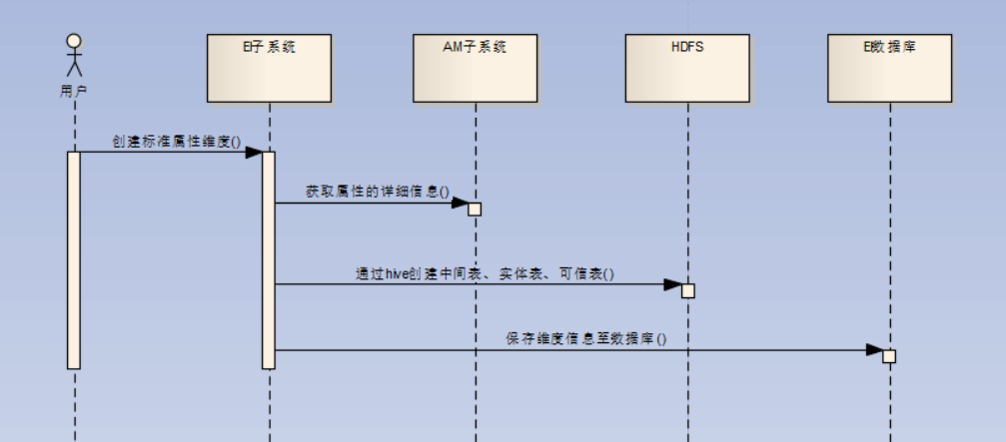

### 接口类图

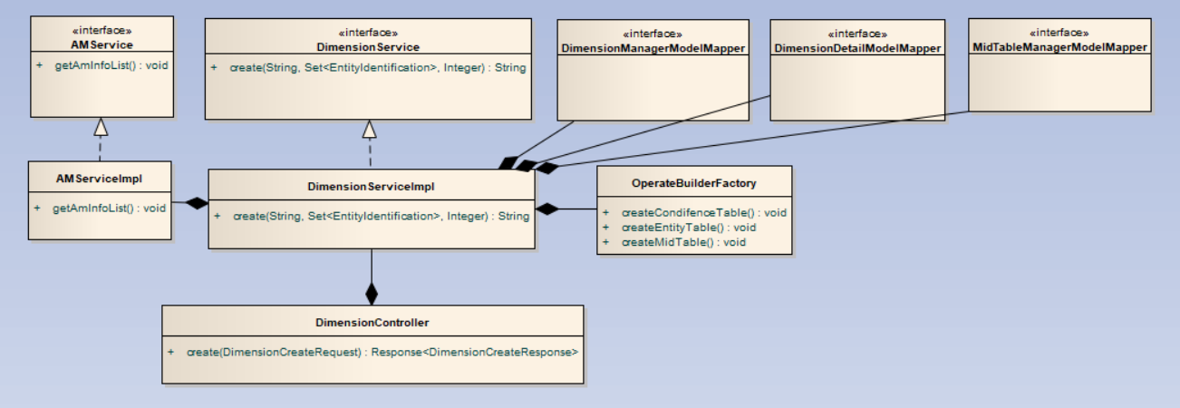

类描述：

1. 用户通过url调用控制层DimensionController的create方法；
2. DimensionServiceImpl类的create方法处理维度创建；
3. AMServiceImpl类的getAmInfoList方法请求AM子系统获取标准属性的详细信息；
4. OperateBuilderFactory类的用来处理中间表、实体表、可信表在hive上的创建；
5. MidTableManagerModelMapper类用来保存中间表信息；
6. DimensionManagerModelMapper类用来保存维度信息；
7. DimensionDetailModelMapper；类用来保存维度属性信息。

## 创建镜像维度接口

|  |  |  |
| --- | --- | --- |
| **接口** | POST /api/v1/ei/dimension/mirror/create | |
| **入参** | **字段** | **描述** |
|  | desc (string): | 描述 |
|  | dsId (string): | 数据源id |
|  | schemas (string): | schemas |
|  | tablename (string): | 表名 |
| **返回** | **字段** | **描述** |
|  | dimensionId (string): | 维度id |

### 接口时序图

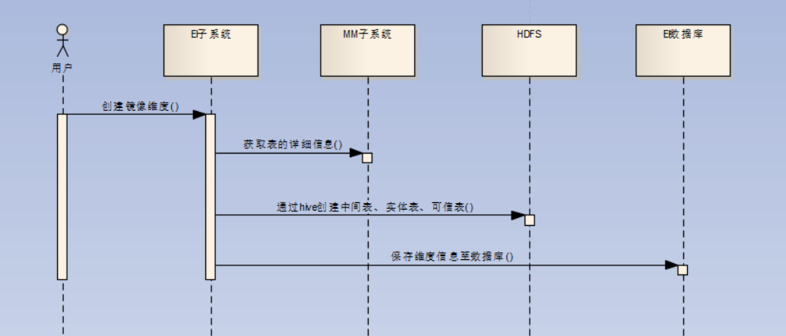

### 接口类图

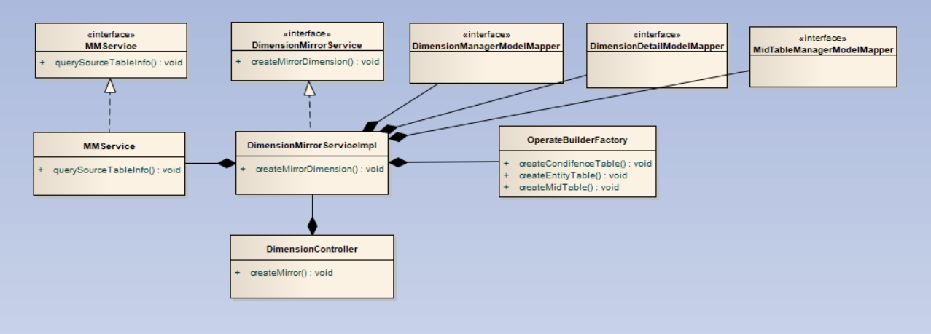

类描述：

1、 用户通过url调用控制层DimensionController的createMirror方法；

2、 DimensionMirrorServiceImpl类的createMirrorDimension方法处理镜像维度创建；

3、 MMServiceImpl类的querySourceTableInfo方法请求MM子系统获取表字段信息；

4、 OperateBuilderFactory类的用来处理中间表、实体表、可信表在hive上的创建；

5、 MidTableManagerModelMapper类用来保存中间表信息；

6、 DimensionManagerModelMapper类用来保存维度信息；

7、 DimensionDetailModelMapper；类用来保存维度属性信息。

## 查询维度列表接口

|  |  |  |
| --- | --- | --- |
| **接口** | POST /api/v1/ei/dimension/page | |
| **入参** | **字段** | **描述** |
|  | dimensionName (string, optional): | 维度名称 |
|  | dimensionDesc (string, optional): | 维度描述 |
|  | pageSize (integer, optional): | 第几页，默认第1页 |
|  | pageNum (integer, optional): | 每页多上行，默认15行 |
| **返回** | **字段** | **描述** |
|  | id | 维度id |
|  | name | 维度名称 |
|  | remark | 维度描述 |
|  | type | 维度类型 |
|  | dsId | 数据源id |
|  | dsSchema | schema |
|  | dsTablename | 表名称 |
|  | createby | 创建者 |
|  | createtime | 创建时间 |

### 接口时序图

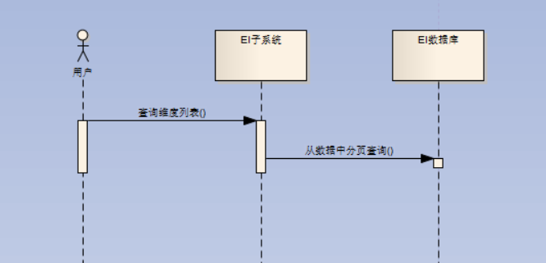

### 接口类图

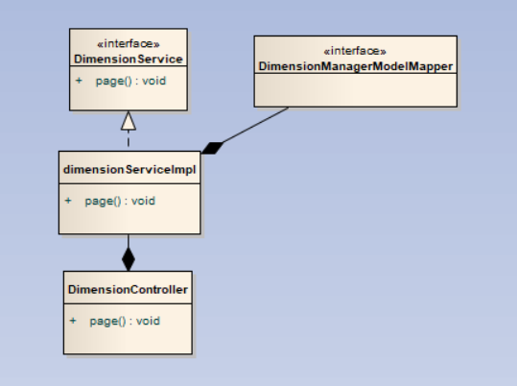

类描述：

1. 用户通过url访问DimensionController的list方法查询维度分页信息；
2. DimensionServiceImpl类的page方法用来分页查询维度信息；
3. DimensionManagerModelMapper类用来查询数据库。

## 查询维度详情接口

|  |  |  |
| --- | --- | --- |
| **接口** | POST /api/v1/ei/dimension/detail | |
| **入参** | **字段** | **描述** |
|  | dimensionId (string, optional) | 维度id |
| **返回** | **字段** | **描述** |
|  | id | 维度id |
|  | name | 维度名称 |
|  | remark | 维度描述 |
|  | type | 维度类型 |
|  | dsId | 数据源id |
|  | dsSchema | schema |
|  | dsTablename | 表名称 |
|  | createby | 创建者 |
|  | createtime | 创建时间 |
|  | attributeDataList (Array[属性类]): | 属性列表 |
| 属性类 | attributeDesc (string) | 属性名称 |
|  | attributeDetailInfos (Array[EiAttributeDetailInfo]): | 属性的映射关系 |
|  | attributeId (string) | 属性id |
|  | attributeName (string) | 属性名称 |
|  | attributeType (string,) | 属性数据类型 |
|  | modelId (string) | 机器学习模型id |
| EiAttributeDetailInfo | attributionName (string) | 属性名称 |
|  | attributionType (string) | 属性类型 |
|  | catalog (string) | 映射结果的字段来自presto中配置的catalog |
|  | column (string) | 映射结果的字段名称 |
|  | comment (string): | 映射结果的字段描述 |
|  | database (string) | 映射结果的字段的数据库名称 |
|  | databaseSourceId (string) | 映射结果的字段来自数据源id |
|  | schema (string) | 映射结果的字段schema |
|  | table (string) | 映射结果的字段的表名称 |
|  | type (string) | 映射结果的字段类型 |

### 接口时序图

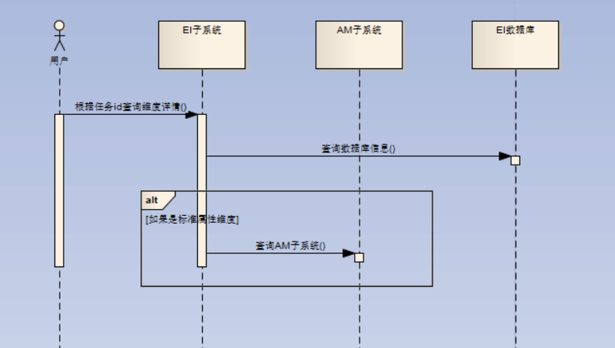

### 接口类图

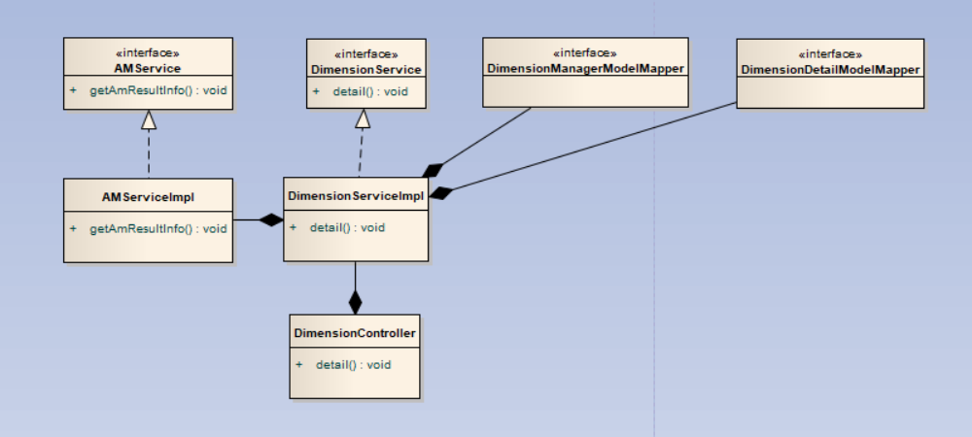

类描述：

1. 用户通过url访问DimensionController的detail方法查询维度详情信息；
2. DimensionServiceImpl类的detail方法用来处理维度详情信息；
3. 如果维度时标准属性维度，则通过AMServiceImpl类的getAmResultInfo方法获取维度的标准属性详情信息；
4. DimensionManagerModelMapper类用来查询数据库。
5. DimensionDetailModelMapper类用来查询维度列的详情信息。

## 数据准备接口

|  |  |  |
| --- | --- | --- |
| **接口** | POST /api/v1/ei/rule/discovery/prepare | |
| **入参** | **字段** | **描述** |
|  | dimensionIds (Array[string]) | 维度IDs |
|  | taskName (string) | 任务名称 |
| **返回** | **字段** | **描述** |
|  | mainTaskId | 主任务id |

### 接口时序图

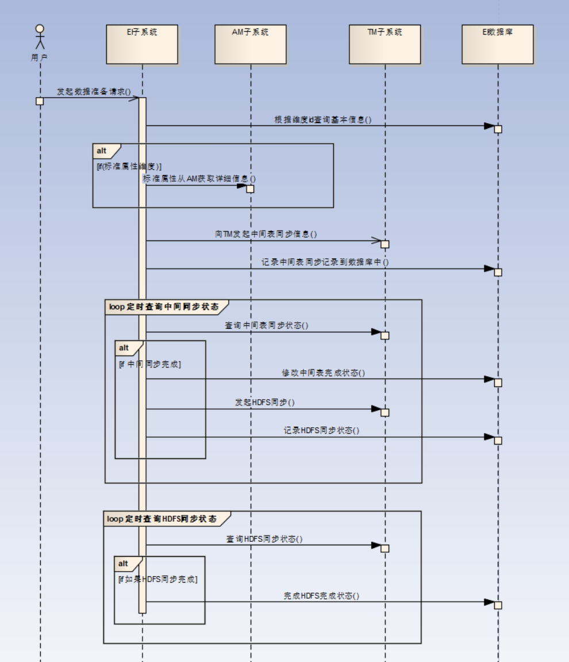

### 接口类图

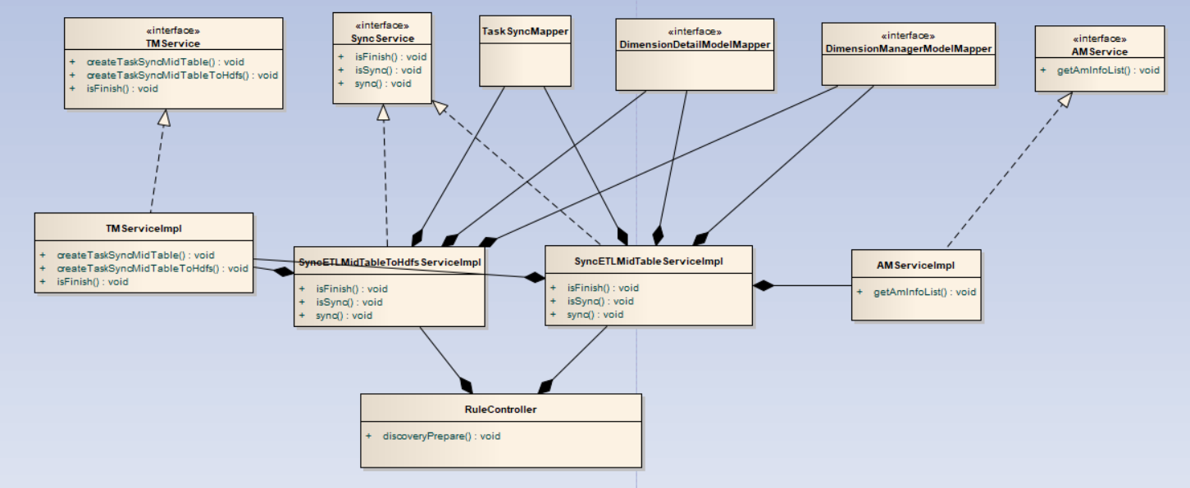

类描述：

1. 用户想RuleController的discoveryPrepare方法发起数据准备请求；
2. TMServiceImpl类用实现向TM子系统创建任务;
3. SyncService接口的实现类SyncETLMidTableServiceImpl和SyncETLMidTableToHdfsServiceImpl分别用来是实现中间表同步、HDFS同步、以及轮训查询TM子系统中任务的执行状态；
4. AMServiceImpl主要用来向AM子系统中查询标准属性维度的详细信息；
5. TaskSyncMapper用来存储中间表同步任务、HDFS同步任务；
6. DimensionManagerModelMapper类用来查询维度信息；
7. DimensionDetailModelMapper类用来查询维度的属性信息。

## 创建规则发现任务接口

|  |  |  |
| --- | --- | --- |
| **接口** | POST /api/v1/ei/rule/discovery/create | |
| **入参** | **字段** | **描述** |
|  | cr (string): | 覆盖率 |
|  | ftr (string): | 容错率 |
|  | tableInfos (Array[TableInfoDto]): | 表信息列表 |
| TableInfoDto | dimensionId (string): | 表维度id |
|  | tableName (string): | 表名 |
|  | columnInfos (Array[ColumnInfoDto]): | 表对应的列信息 |
| ColumnInfoDto | columnName (string): | 标准属性名称 |
|  | columnType (string) | 标注属性类型 |
|  | modelId (string): | 模型id , |
|  | modelStorePath (string): | 机器学习模型存储在HDFS的路径 |
|  | skip (string): | 该列是否跳过(不参与)规则发现。ture:跳过 false:不跳过。默认为fasle:不跳过 , |
|  | target (string): | 该列是否是用户规则发现的目标列。true:是 false:否。 不传默认为true:是 |
|  | fkMsg (ForeignKeyDto): | 外键信息 , |
| ForeignKeyDto | fkColumnName (string): | 外键列名 |
|  | fkTableName (string): | 外键表名 |
| **返回** | **字段** | **描述** |
|  | mainTaskId | 主任务id |

### 接口时序图

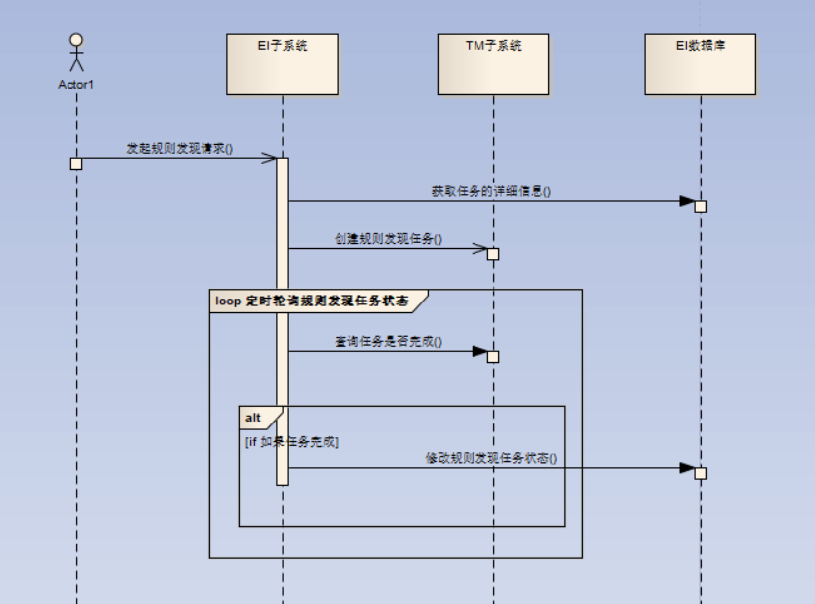

### 接口类图

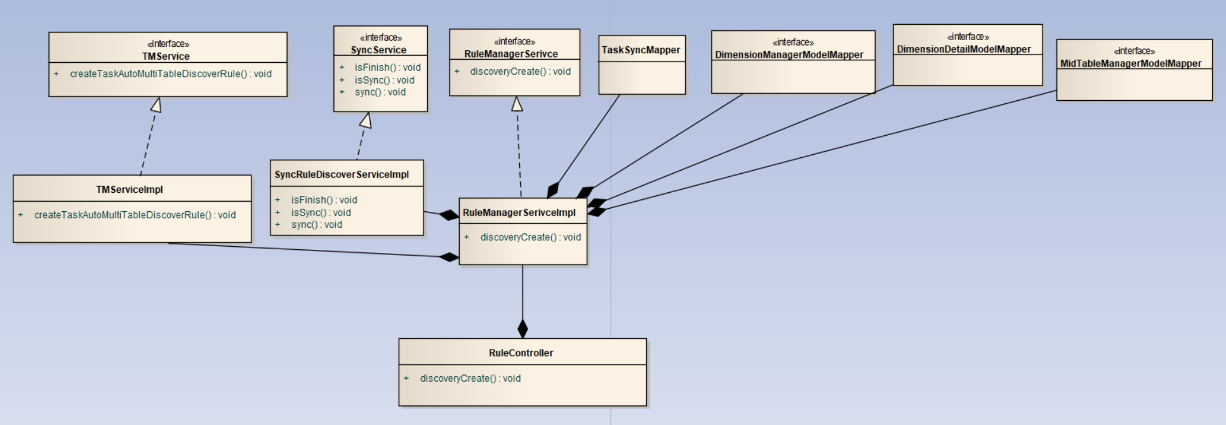

类描述：

1. 用户通过RuleController类的discoveryCreate方法发起规则发现请求；
2. RuleManagerServiceImpl类的discoverCreate方法主要用来实现规则发现请求；
3. TMServiceImpl类的createTaskAutoMultiTableDiscoverRule方法用来对TM子系统发起规则发现任务；
4. SyncRuleDiscoverServiceImpl主要同来向TM子系统创建规则发现任务，以及定时轮询任务状态；

5、 TaskSyncMapper用来存储中间表同步任务、HDFS同步任务；

6、 DimensionManagerModelMapper类用来查询维度信息；

7、 DimensionDetailModelMapper类用来查询维度的属性信息。

## 规则发现结果查询接口

|  |  |  |
| --- | --- | --- |
| **接口** | POST /api/v1/ei/rule/discovery/result/list | |
| **入参** | **字段** | **描述** |
|  | id | 任务id |
| **返回** | **字段** | **描述** |
|  | id（Integer） | 规则发现的id |
|  | rule（String） | 规则发现的规则内容 |
|  | support（Integer） | 规则发现的支持度 |
|  | unsupport（Integer） | 规则发现的不支持度 |
|  | checkSql（String） | checkSql |
|  | rowsize（Integer） | Rowsize |
|  | ruleExecuteTypeList（List<Integer>） | 规则支持的类型 |

### 接口时序图

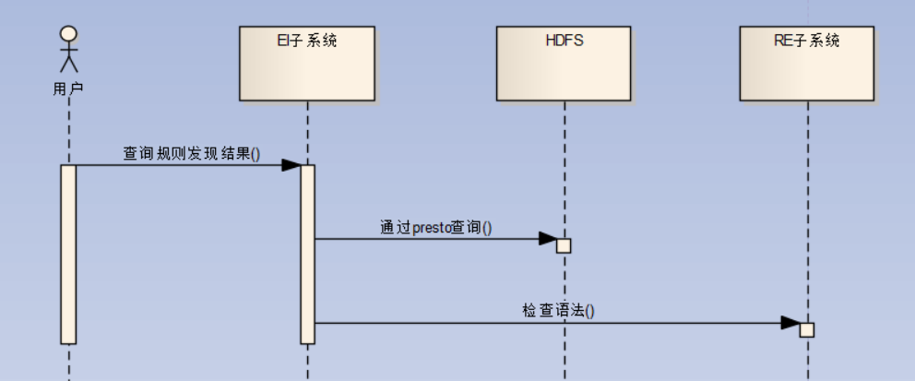

### 接口类图

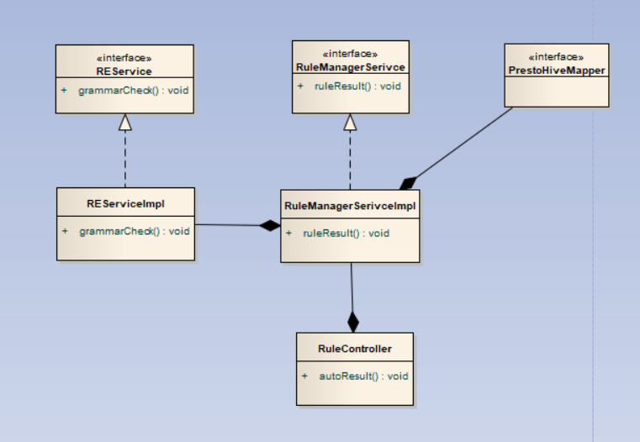

类描述：

1. 用户通过RuleController类的autoResult方法查询规则发现的结果；
2. RuleManagerServiceImpl类主要是实现规则查询的方法；
3. PrestoHiveMapper类主要是用来通过presto查询hdfs上的数据。
4. REServiceImpl类主要用来检查MLS生成的语法，以及语法支持的执行类型。

## 规则生效接口

|  |  |  |
| --- | --- | --- |
| **接口** | POST /api/v1/ei/rule/discovery/submit | |
| **入参** | **字段** | **描述** |
|  | id (string): | 任务ID |
|  | ruleTypeDtoList (Array[规则类型], optional): | 规则id |
| 规则类型 | ruleContent (string, optional) | 规则内容 |
|  | ruleExecuteTypes (Array[integer], optional) | 规格支持的类型：10查错，30纠错 ,  ruleId (integer, optional): 规则id |
| **返回** | **字段** | **描述** |
|  | ruleIds(List<String>) | 规则id |

### 接口时序图

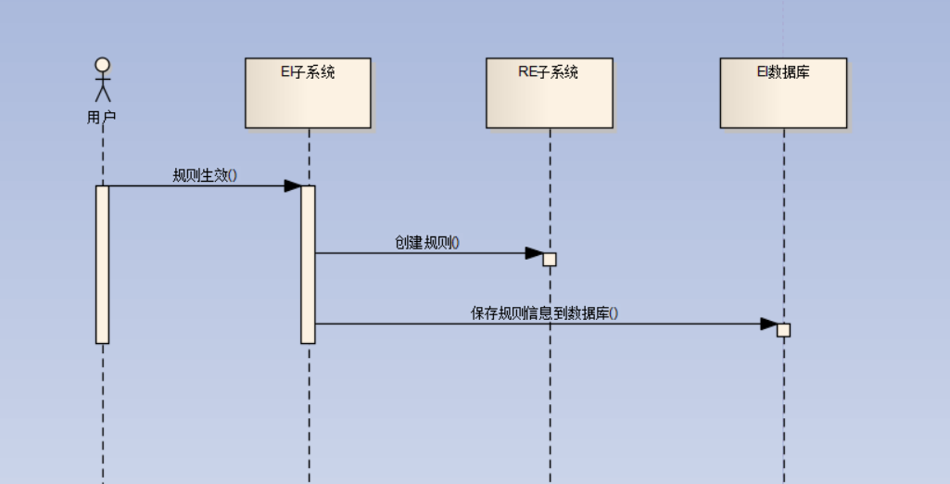

### 接口类图

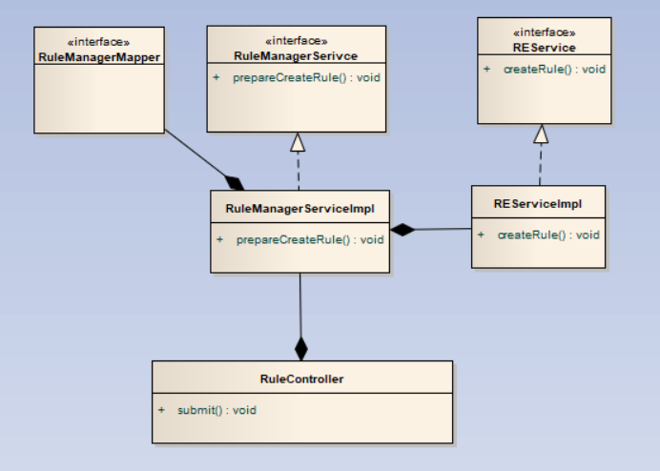

类描述：

1. 用户通过RuleController类的submit方法对规格进行生效；
2. RuleManagerServiceImpl类的prepareCreateRule方法实现规则生效操作；
3. REServiceImpl类用来向RE子系统创建规则；
4. RuleManagerMapper类用来在EI数据库中保存规则。

## 规则发现任务列表查询接口

|  |  |  |
| --- | --- | --- |
| **接口** | POST /api/v1/ei/rule/discovery/list | |
| **入参** | **字段** | **描述** |
|  | mainTaskType (integer, optional) | 主任务类型 200-规则发现 300-规则运行 |
|  | pageNum (integer) | 第几页，默认第1页 |
|  | pageSize (integer) | 每页多上行，默认15行 |
| **返回** | **字段** | **描述** |
|  |  |  |

### 接口时序图

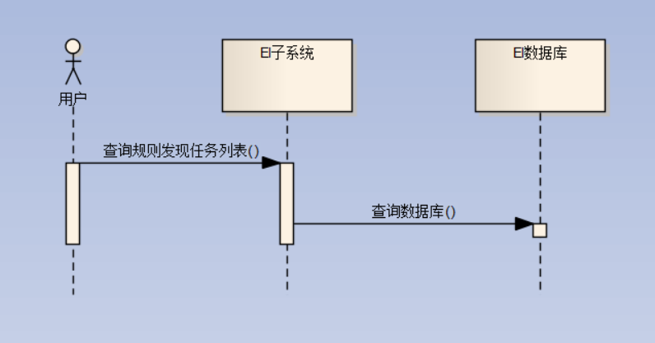

### 接口类图

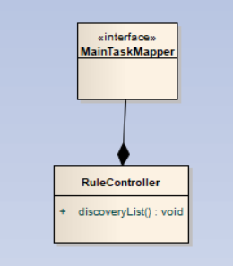

类说明：

1. 用户通过RuleController的discoveryList方法查询规则发现列表；
2. MainTaskMapper类用来查询规则发现任务的列表。

## 手动规则创建接口

|  |  |  |
| --- | --- | --- |
| **接口** | POST /api/v1/ei/rule/create | |
| **入参** | **字段** | **描述** |
|  | ruleContent (string): | 规则内容 |
|  | ruleDesc (string) | 规则描述 |
|  | ruleExecuteTypes (Array[integer]) | 规格支持的类型：10查错，30纠错 |
| **返回** | **字段** | **描述** |
|  | ruleId | 规则id |

### 接口时序图

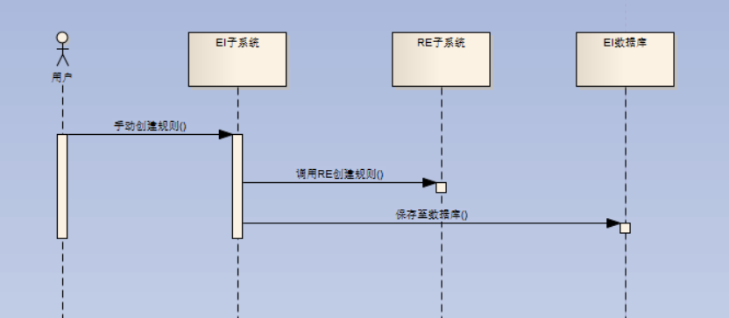

### 接口类图

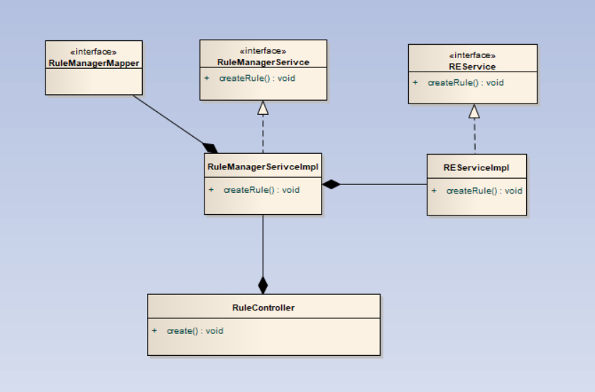

类描述：

1. 用户通过RuleController类的create方法进行手动创建规则；
2. RuleManagerServiceImpl类的createRule方法处理手动规则创建；
3. REServiceImpl类用来与RE子系统对接；
4. RuleManagerMapper类用来处理数据规则在EI数据库的存储。

## 语法检查接口

|  |  |  |
| --- | --- | --- |
| **接口** | POST /api/v1/ei/rule/check/grammar | |
| **入参** | **字段** | **描述** |
|  | ruleContent (string): | 规则内容 |
| **返回** | **字段** | **描述** |
|  | tablename（String） | 目标表 |
|  | ruleExecuteTypes（Set<Integer>） | 规则支持的类型 |
|  | errorInfo（String） | 错误信息 |

### 接口时序图

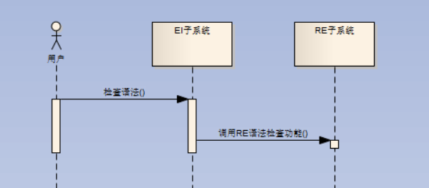

### 接口类图

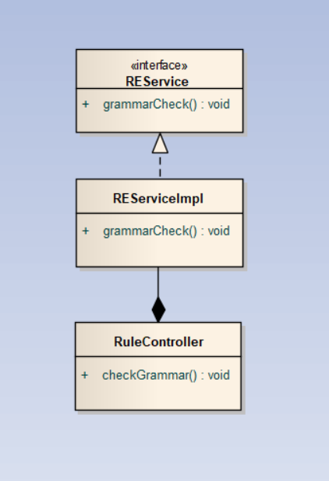

类描述：

1. 用户通过RuleController类的checkGrammar方法对语法进行检查；
2. REServiceImpl的grammarCheck方法向RE子系统发起语法检查功能；

## 创建规则任务执行接口

|  |  |  |
| --- | --- | --- |
| **接口** | POST /api/v1/ei/task/create | |
| **入参** | **字段** | **描述** |
|  | taskName (string) | 任务名称 |
|  | executeType (integer, optional) | 10,查错规则任务; 30,纠错规则任务 |
|  | dimensionIds (Array[string]) | 维度id |
| **返回** | **字段** | **描述** |
|  | mainTaskId | 主任务id |

### 接口时序图

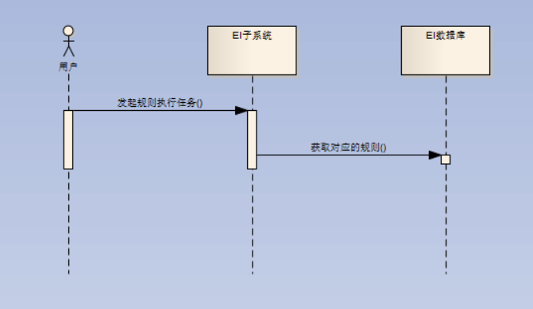

### 接口类图

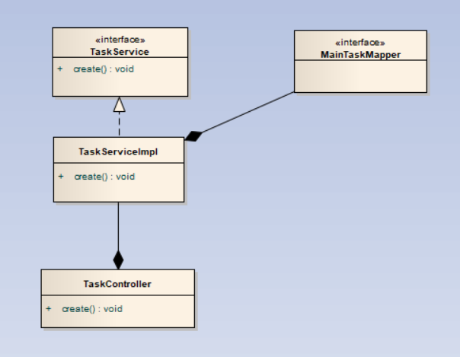

类描述：

1. 用户通过TaskController类的create方法创建规则任务；
2. TaskServiceImpl类的create方法处理规则任务创建；
3. MainTaskMapper类处理数据库。

## 规则任务执行接口

|  |  |  |
| --- | --- | --- |
| **接口** | POST /api/v1/ei/task/execute | |
| **入参** | **字段** | **描述** |
|  | id (string, optional), | 规则任务id |
| **返回** | **字段** | **描述** |
|  | mainTaskId | 任务id |

### 接口时序图

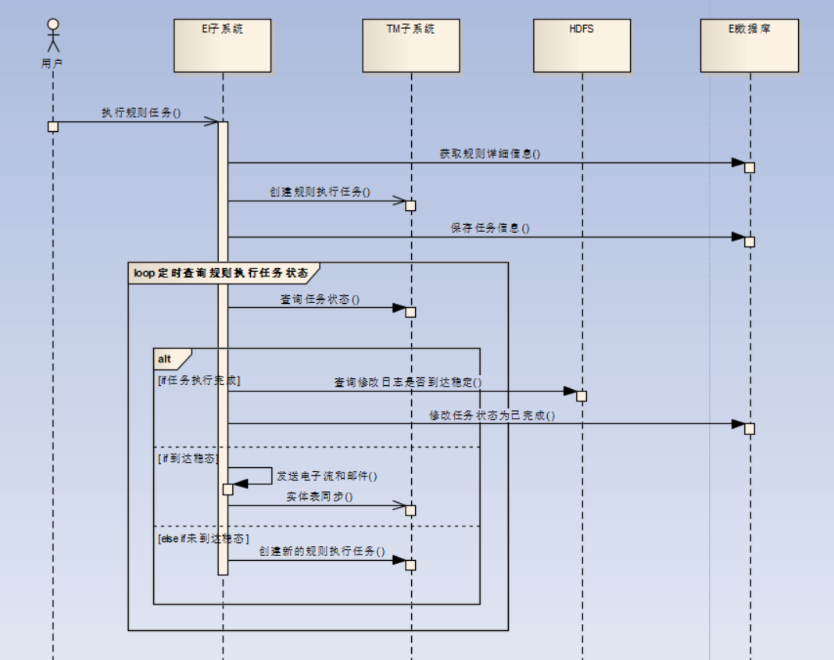

### 接口类图

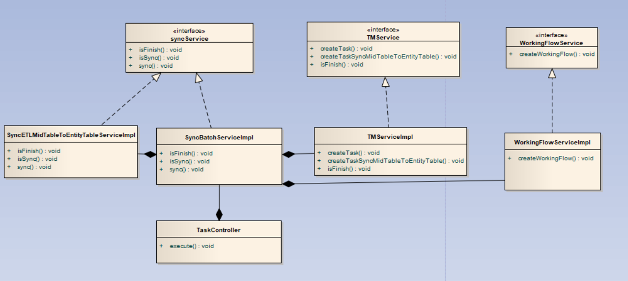

类描述：

1. 用户通过TaskController类的execute方法执行语法；
2. SyncBatchServiceImpl用来处理规则执行，稳态判断，已经定时轮询任务的完成状态；
3. SyncETLMidTableToEntityTableServiceImpl类用来处理规则实体表同步；
4. TMServiceImpl类用来向TM子系统提交任务执行请求；
5. WorkingFlowServiceImpl类用来处理规则执行达到稳态后发起电子流。

## 规则任务（查错、纠错）列表查询接口

|  |  |  |
| --- | --- | --- |
| **接口** | POST /api/v1/ei/task/list | |
| **入参** | **字段** | **描述** |
|  | pageNum (integer): | 第几页，默认第1页 |
|  | pageSize (integer): | 每页多上行，默认15行 |
|  | executeType (integer) | 10,查错规则任务; 30,纠错规则任务; |
| **返回** | **字段** | **描述** |
|  | Id | 任务id |
|  | taskName | 任务名称 |
|  | createTime | 创建时间 |
|  | taskType | 任务类型，10查错，30纠错 |
|  | status | 状态 |

### 接口时序图

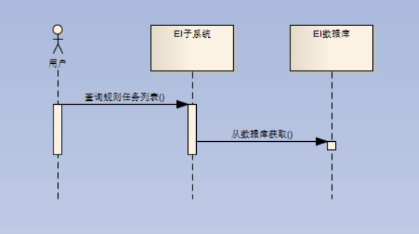

### 接口类图

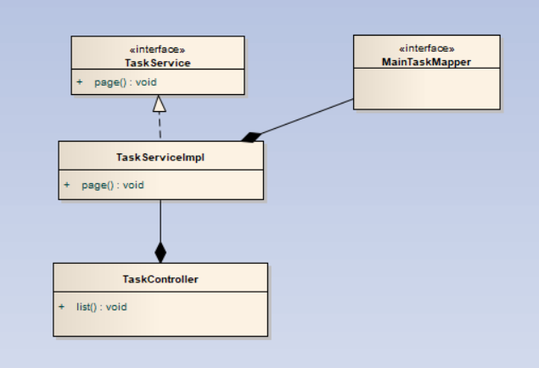

类描述：

1. 用户通过访问TaskController类的list方法获取查错，纠错任务的列表；
2. TaskServiceImpl类的page方法主要用来处理列表的分页查询功能；
3. MainTaskMapper类主要处理数据库的操作。

# 数据库设计

EI子系统数据库模型如下图所示：

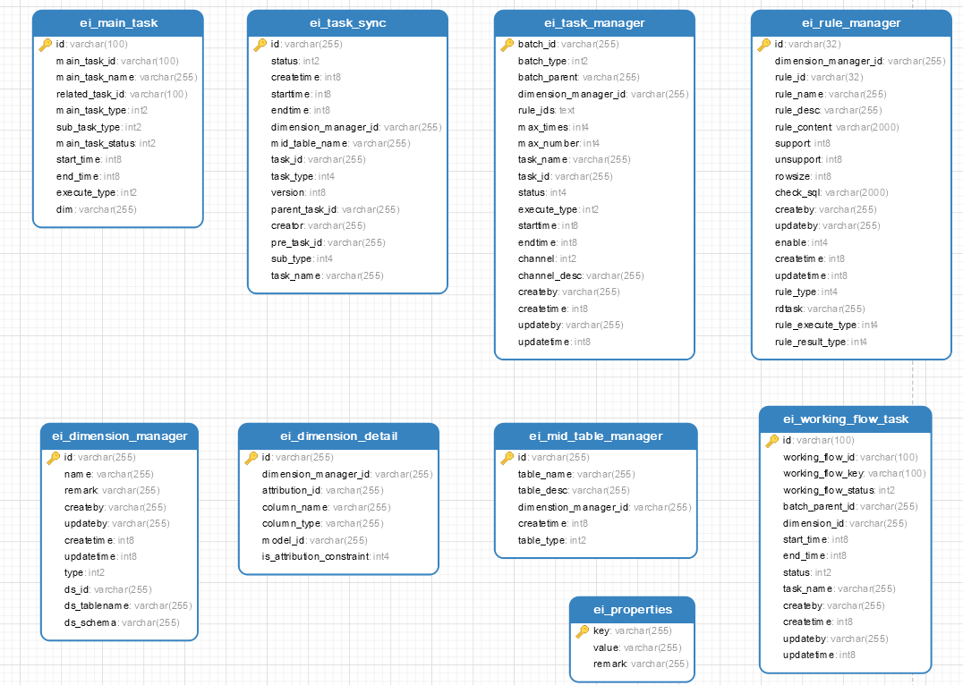

数据库表说明：

1. ei_dimension_manager表主要用来存储维度：标准属性维度、镜像维度。主要通过type字段进行区分，type=1标准属性维度，type=2镜像维度。
2. ei_dimension_detail表主要用来存储维度的属性；
3. ei_mid_table_manager表主要用来存储维度对应的中间表、实体表、可信表名称；
4. ei_properties表主要用来存储ei-server子系统的key-value配置数据；
5. ei_working_flow_task表主要用来存储电子流信息；
6. ei_main_task表主要用来存储主任务表信息；
7. ei_task_sync表用来存储中间表同步、hdfs同步、规则挖掘任务；
8. ei_task_manager表主要用来存储规则执行任务；
9. ei_rule_manager表主要用来存储规则信息。

## 说明

例如：由于存在与外部系统的接口,所以需要考虑访问安全的问题.

## 设计

例如：分为数据传输部分,IP过滤部分,身份验证部分.[章节可补充]

### 数据传输部分

例如：在部分数据传递的时候,考虑以https协议,需要在部署的时候作相关处理.

### IP过滤分部

例如：可在系统前端通过Filter实现,该Filter实现对该地址访问的IP过滤作用.可信任IP地址通过xml文件进行配置.

### 身份验证部分

例如：对信任的用户,颁发身份验证码,通过该标识进行身份识别.

# 系统性能设计

# 系统出错处理

例如：为了在系统出现异常情况下给用户以明确的提示，可采用两种方式予以提示：

1．使用Javascript的alert()函数直接提示，这主要在输入或修改的情况下使用；

2．使用统一的错误界面提示，该界面对应于errorpage.jsp页面。错误界面样式如下图所示：

错误提示界面

# 可靠性设计